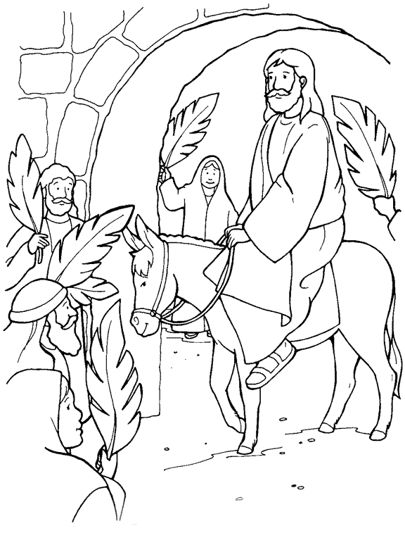
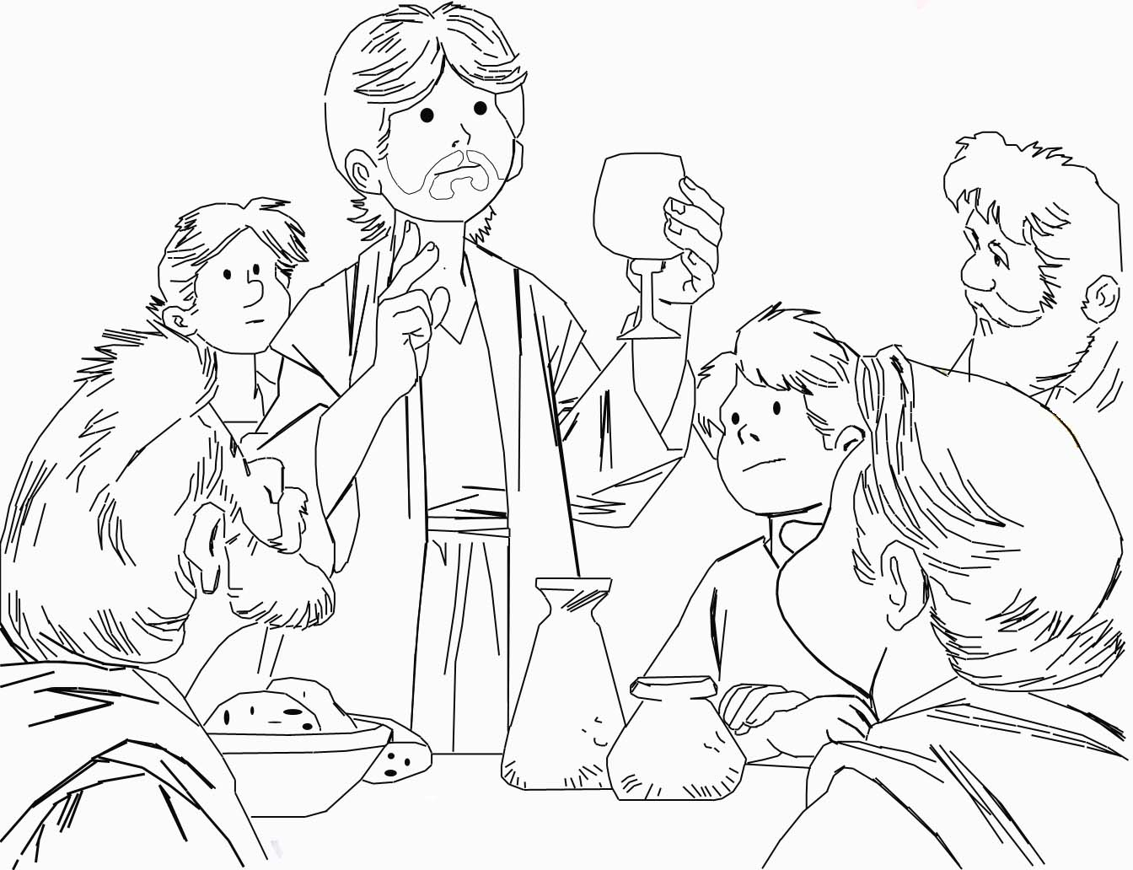

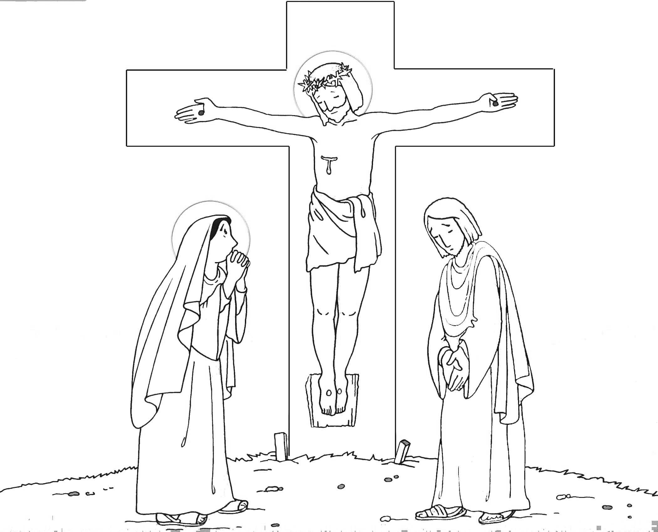
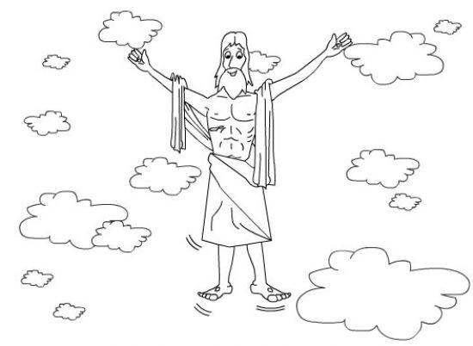
¡Viva Jesús!
Jesús come 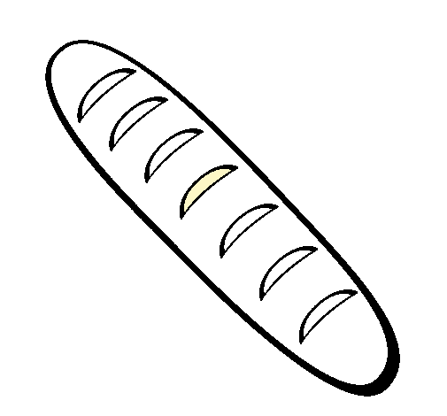pan y toma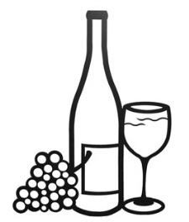 vino con sus amigos
Jesús muere en la 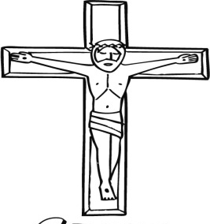cruz
Jesús sube al cielo

¡Viva Jesús!
Jesús come pan y toma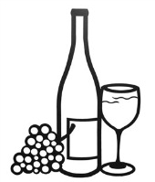 vino con sus amigos
Jesús muere en la 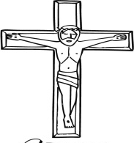cruz
Jesús sube al cielo

¡Viva Jesús!
Jesús come pan y toma vino con sus amigos
Jesús muere en la cruz
Jesús sube al cielo

Pinta, lee y une según corresponda:
Jesús sube al cielo

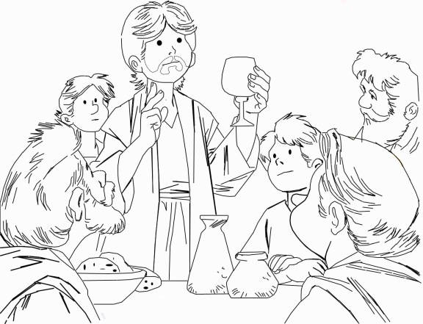
Jesús muere en la 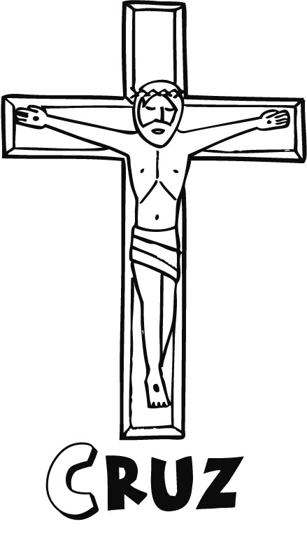cruz

¡Viva Jesús!

Jesús come pan y toma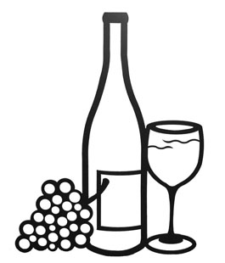 vino con sus amigos

Lee, habla, corta y pega donde corresponde:

Jesús muere en la 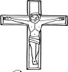cruz | Jesús come 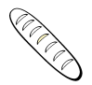pan y toma 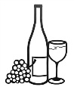 vino con sus amigos
¡Viva Jesús! | Jesús sube al cielo
Mamá lee y tu pintas la respuesta correcta:

¿A quién recordamos en Semana Santa?
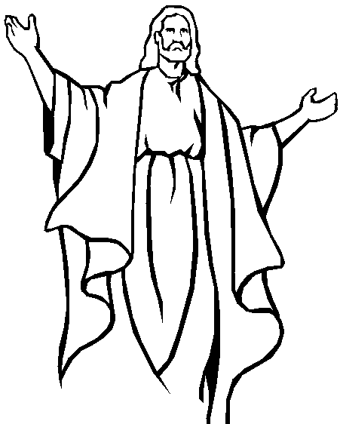

¿Qué comió Jesús?
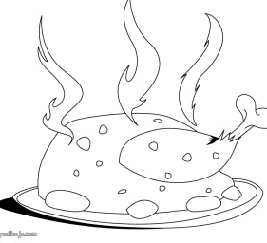

¿Qué tomó Jesús?
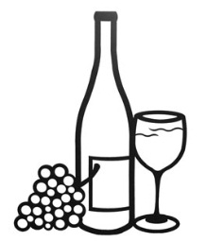

¿Dónde murió Jesús?
